Wytnij poszczególne elementy pszczoły i ułóż zgodnie ze wzorem (drobne elementy, tj. rączki i nózki możesz dorysować). Powodzenia!
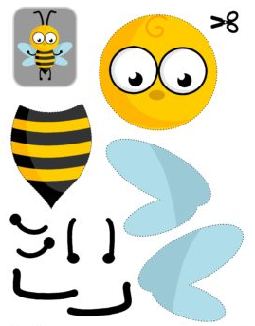
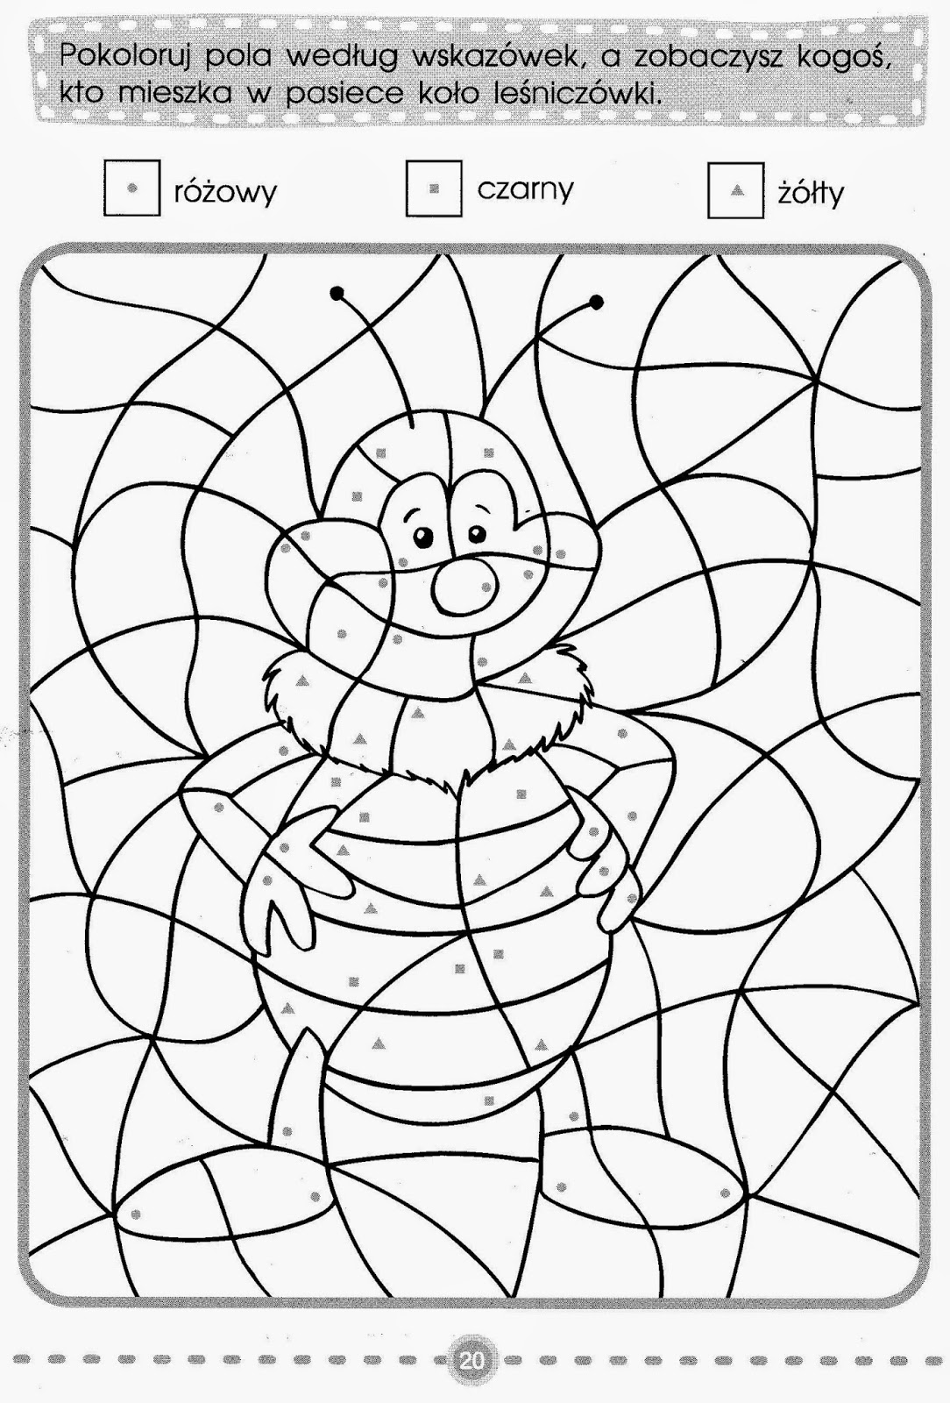

POKOLORUJ WEDŁUG KODU
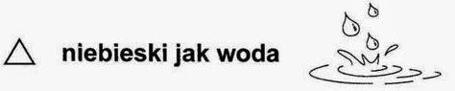
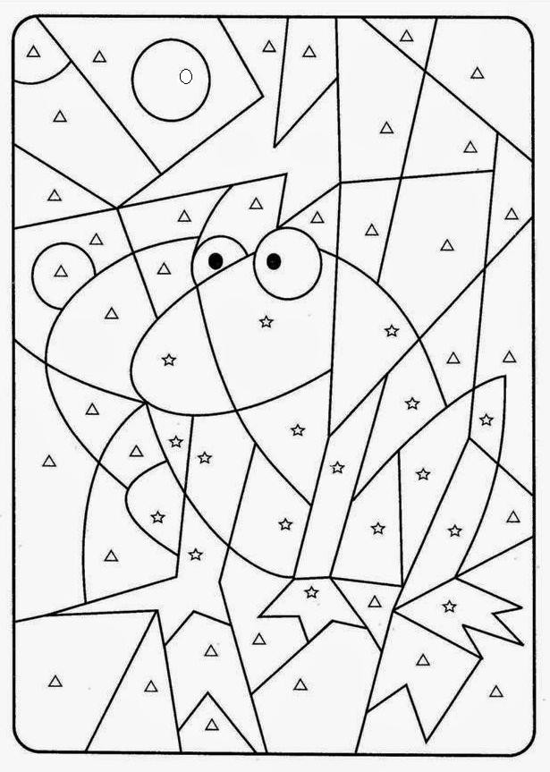

POKOLORUJ WEDŁUG KODU
